Arauco abre inscrições em Inocência para nova turma do Programa de Formação de Motoristas
Iniciativa oferece capacitação gratuita para motoristas das categorias B e C avançarem na carreira, além de aperfeiçoamento para habilitados na categoria D; inscrições começam dia 16 de julho
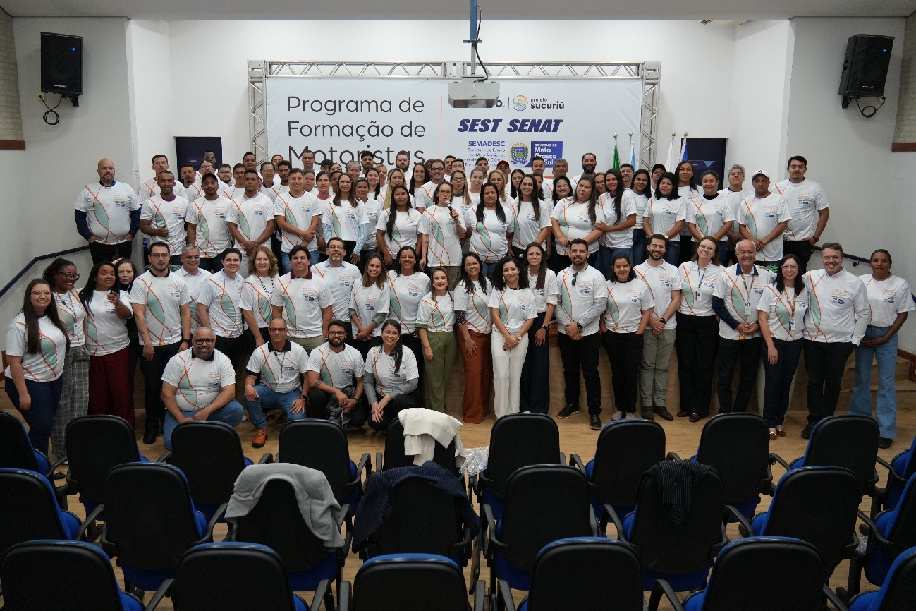Motoristas e equipes Arauco e Sest/Senat, durante a aula inaugural, em maio de 2026. Fotos: acervo Arauco
Julho de 2026 – A Arauco abre, no dia 16 de julho, o processo seletivo para a segunda turma do Programa de Formação de Motoristas, em Inocência (MS). A iniciativa oferece capacitação gratuita para homens e mulheres habilitados nas categorias B e C que desejam avançar para a categoria D, bem como para motoristas que já possuem a categoria D e queiram participar do treinamento. Nesta etapa, o programa conta com 100 vagas disponíveis, com o objetivo de preparar a mão de obra regional.
A formação terá 107 horas, com conteúdo sobre Código de Trânsito Brasileiro, ética e segurança viária, além de oferecer bolsa-bônus para os concluintes, no valor de um salário mínimo. Podem participar motoristas com no mínimo dois anos de CNH e que tenham mais de 21 anos de idade. A parceria acontece por meio de um acordo de cooperação entre a Arauco e o Sest/Senat.
A gerente de Gestão de Pessoas da Arauco, Morela Alfonzo, celebra este novo ciclo. “A consolidação do Programa de Formação de Motoristas reflete o momento positivo que vivemos com a expansão industrial e o fortalecimento do setor em Mato Grosso do Sul”, afirma. A gestora também comemora os 45% de participação feminina na primeira turma e espera uma nova participação marcante das mulheres. “Ficamos muito felizes com o interesse das mulheres nesta qualificação e esperamos que muitas mulheres se inscrevam para esta nova oportunidade”, diz.
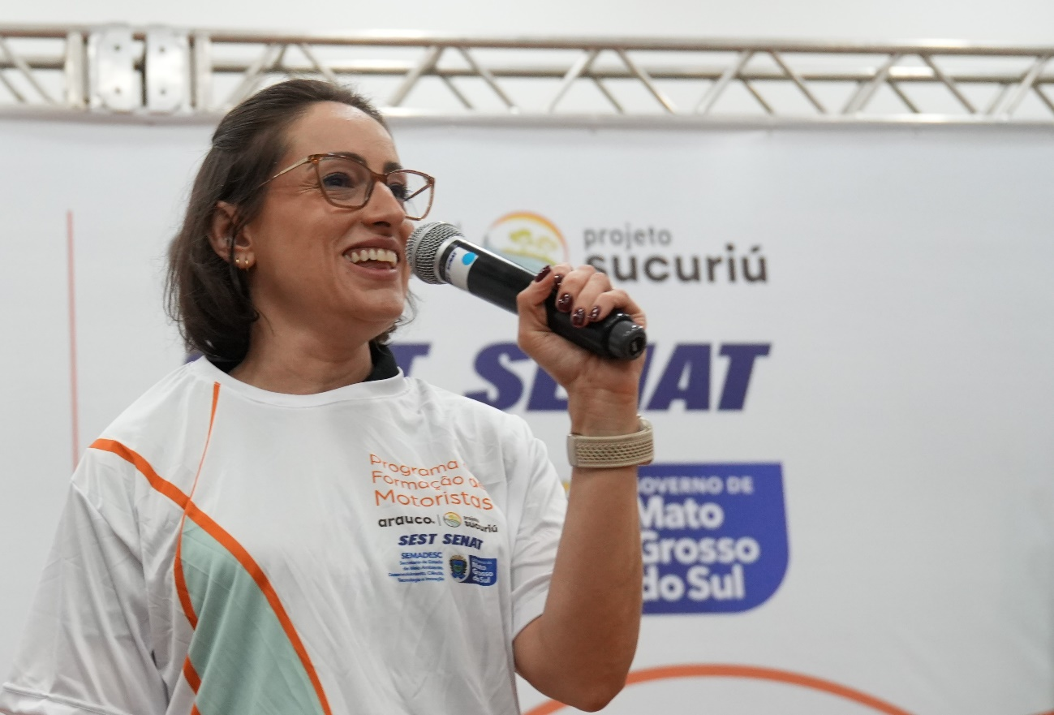Morela destaca o sucesso da estreia — que teve 45% de presença feminina — e convida mais candidatas a acelerarem neste novo ciclo. Foto: acervo Arauco
Karen Katiuscia da Silva Medeiros, de 35 anos, é uma das participantes da primeira turma. “Essa conquista significa superar limites e provar que sou capaz. Saber que uma empresa como a Arauco está investindo na qualificação de mulheres mostra que competência não tem gênero”, destaca. Karen afirma que se sente mais preparada para o mercado após vivenciar um ambiente de profundo respeito e incentivo. “Meu recado para outras mulheres é que não tenham medo de tentar. Nosso espaço está sendo conquistado com dedicação, responsabilidade e competência”.
A mudança de perspectiva também marcou a trajetória de Estêvão Enrico de Souza Rodrigues, de 28 anos, que viu no projeto o primeiro passo para realizar o sonho de trabalhar na área florestal com veículos de grande porte. “O maior desafio que superei foi vencer a insegurança e a dúvida. Perguntas como 'será que vou dar conta?' estiveram presentes, mas, a cada aula, a cada quilômetro percorrido, fui ganhando confiança”, relata. Além de conquistar a categoria D — com a meta de evoluir para a E no futuro —, Enrico ressalta o aprendizado valioso sobre Transporte de Produtos Perigosos (TPP), tema integrado à base curricular das aulas, e a mudança em sua visão sobre o trânsito. “Hoje, entendo os desafios de quem conduz veículos grandes, como os pontos cegos e o raio de giro. Essa vivência transformou completamente minha forma de enxergar e respeitar os caminhões nas rodovias”.
Como participar
As inscrições podem ser feitas online, pelo link disponível na ‘bio’ do Instagram @projetosucuriu, e também presencialmente no Rotary Club de Inocência, no dia 16 de julho, e no Centro Cultural Lázara Lessonier, também no município, nos dias 23 e 29 deste mês. Em ambos os locais, as senhas para o processo seletivo serão distribuídas das 9h às 9h30. É fundamental que os candidatos apresentem a Carteira Nacional de Habilitação (CNH), o comprovante de residência atualizado e tenham disponibilidade para participar das etapas de seleção durante todo o dia.

Sobre o Projeto Sucuriú
O Projeto Sucuriú marca a entrada da divisão de celulose da Arauco no Brasil. O investimento de US$4.6 bilhões inclui a construção de uma planta com capacidade de produção de 3,5 milhões de toneladas de fibra curta de celulose/ano. Está localizado em uma área de 3.500 hectares, a 50 quilômetros do centro da cidade de Inocência (MS) e ao lado do Rio Sucuriú. A etapa de terraplanagem começou em 2024 e a previsão de entrada em operação é no final de 2027.
Em todas as fases desenvolvimento do Projeto, e de maneira contínua, monitora e respeita a biodiversidade local, identificando espécies de flora e fauna nativas da região, além de fazer o mapeamento das áreas prioritárias para conservação.
Durante as obras, a Arauco vai oferecer capacitação e gerar mais de 14 mil oportunidades de trabalho. Depois do start up, o Projeto Sucuriú empregará cerca de 6 mil pessoas nas unidades Industrial, Florestal e operações de Logística. O propósito é impulsionar o desenvolvimento social e econômico para toda região, fomentando um aumento na geração de renda e na arrecadação de impostos, além de contribuir para atrair investimentos.
Sobre a Arauco Brasil
No país desde 2002, a Arauco atua nos segmentos Florestal e de Madeiras com o propósito de, a partir da natureza e de fontes renováveis, contribuir com as pessoas e o planeta. Emprega mais de 3000 colaboradores próprios e conta com 5 unidades industriais brasileiras.
As plantas estão distribuídas entre a produção de painéis, em três fábricas localizadas nas cidades de Jaguariaíva (PR), Ponta Grossa (PR) e Montenegro (RS); painéis e molduras, na planta localizada em Piên (PR); resinas e químicos, na unidade de Araucária (PR) e, em 2027, prepara-se para inaugurar sua primeira fábrica de celulose brasileira em Inocência (MS).
Com atuação orientada por práticas ESG, a Arauco possui certificação FSC® (Forest Stewardship Council®) em suas florestas, que reconhece o manejo ambientalmente responsável, socialmente justo e economicamente viável. Globalmente e no país, opera primando pela gestão responsável da água, a conservação da biodiversidade e a retirada de gás carbônico da atmosfera.
Mais informações à imprensa:
COR COMUNICAÇÃO
São Paulo
Neila Carvalho: neilacarvalho@corcomunica.com.br | +55 (11) 99916-5094
Gleison Rezende: gleisonrezende@corcomunica.com.br | +55 (71) 99733-8883

Mato Grosso do Sul
Evelise Couto: evelisecouto@corcomunica.com.br | +55 (67) 9260-0352
Gabrielli Pinha: gabriellipinha@corcomunica.com.br | +55 (18) 996693445

